國立玉里高級中學危害通識計畫
110年11月23日擴大行政會報通過

- 目的
依據職業安全衛生法(以下簡稱「職安法」)第10條及危害性化學品標示及通識規則第17條規定，訂定危害通識計畫，作為本校於危害物作業之管理、標示與教育之準則，並使工作者迅速掌握危害物狀況，以預防災害之發生，保障相關校內工作者(如：教職、員工、與學生等)及利害相關者(如：訪客、承攬商等)之安全與衛生。
內涵重點包括製備化學物質清單、毒性化學物質運作紀錄表、安全資料表、危害物質標示、化學物質管理、實驗廢棄物處理以及教育訓練等。
- 權責
- 總務處：訂定危害通識計畫，推動並督導其運作執行。
- 各單位(處室/科別)適用場所負責人：
  - 置備危害性化學品清單與安全資料表(SDS)之維護與更新
  - 危害標示
  - 使相關之校內工作者及利害相關者(含新生及新進工作者)接受危害通識教育訓練。
- 危害性化學品清單
- 確實製作填寫危害性化學品清單（如附表1所示）與毒性化學物質運作紀錄（如附表2所示），了解各場所存放危害性化學品之種類及數量等詳細資料，於緊急應變及救災時可供運用與掌握相關資訊。
- 各適用場所負責人（或各科主任）、總務主任，透過採購或危害物清查，整理、製作危害性化學品清單，完成後分送原運作場所、各單位適用場所負責人、及總務處保管備查；若該危害性化學品為毒性化學物質，則需另循相關規定紀錄與保存。
- 有關內容應包含：
    - 基本辨識資料。
    - 製造商或供應商之名稱、地址及電話。
    - 貯存資料：地點及數量。
    - 製單日期。
- 安全資料表
- 安全資料表應記錄之主要內容：
- 化學品與廠商資料：化學品名稱、其他名稱、建議用途及限制使用、製造者、輸入者或供應者名稱、地址及電話、緊急聯絡電話/傳真電話。
- 危害辨識資料：標示內容、其他危害、化學品危害分類。
- 成分辨識資料：
純物質：中英文名稱、同義名稱、化學文摘社登記號碼( CAS No.)、危害成分(成分百分比)。
混合物：化學性質、危害成分之中英文名稱、濃度或濃度範圍（成分百分比）
- 急救措施：不同暴露途徑之急救方法、最重要症狀及危害效應、對急救人員之防護、對醫師之提示。
- 滅火措施：適用滅火劑、滅火時可能遭遇之特殊危害、特殊滅火程序、消防人員之特殊防護設備。
- 洩漏處理方法：個人應注意事項、環境注意事項、清理方法。
- 安全處置與儲存方法：處置、儲存。
- 暴露預防措施：工程控制、控制參數、個人防護設備、衛生措施。
- 物理及化學性質：外觀（物質狀態、顏色）、氣味、嗅覺閾值、pH值、熔點、沸點/沸點範圍、易燃性（固體、氣體）、分解溫度、閃火點、自燃溫度、爆炸界限、蒸氣壓、蒸氣密度、密度、溶解度、辛醇／水分配係數（log Kow）、揮發速率。
- 安定性及反應性：安定性、特殊狀況下可能之危害反應、應避免之狀況、應避免之物質、危害分解物。
- 毒性資料：暴露途徑、症狀、急毒性、慢毒性或長期毒性。
- 生態資料：生態毒性、持久性及降解性、生物蓄積性、土壤中之流動性、其他不良效應。
- 廢棄處置方法：廢棄處置方法。
- 運送資料：聯合國編號、聯合國運輸名稱、運輸危害分類、包裝類別、海洋污染物（是／否）、特殊運送方法及注意事項。
- 法規資料：適用法規。
- 其他資料：參考文獻、製表單位、製表人、製表日期。
- 有關安全資料表可要求製造商或供應商提供，或自公開資訊(http://ghs.osha.gov.tw/CHT/intro/search.aspx)取得。
- 危害物質分類及辨識：
- 依「危害性化學品標示及通識規則」之規定，將危害物質分類存放。
- 依「危害性化學品標示及通識規則」之規定，危害物質如係混合物，應作整體測試；如未作整體測試，則其健康危害性視同具有各該成分之健康危害性，對於燃燒、爆炸及反應性等物理危害性應使用有科學根據之資料，評估其物理危害性。
- 安全資料表之放置：
凡在清單之列的物質均應製作安全資料表。安全資料表應放置於各實驗室、研究室等適用場所明顯、容易取得之處。
- 安全資料表之管理
- 若供應商已提供該物質之安全資料表，則確認其正確性、合法性，以及將其中文化。(必要時輔以外文)
- 若未供應，則要求其供應，要求之信函及供應商表示無法供應之文件應存檔。
- 供應商無法提供安全資料表時，適用場所管理人應依「危害性化學品標示及通識規則」規定之格式，由網路上下載自行製作安全資料表。
- 安全資料表之危害資訊應隨時複查並修正，至少每三年更新一次。
- 危害物質標示
明確標示為提昇工作者對危害物質認知的第一步；為清楚辨識危害物質，應依危害物特性適當歸類後，採用「化學品全球調和制度(GHS)」規定的顏色、符號，以張貼清晰易懂的圖示。依據危害性化學品標示及通識規則第5條，容器上應標示其分類及危害圖式（如附表3所示），各項分類及危害圖示可參考附表4。
- 標示內容：
- 中英文名稱。
- 危害成分。
- 警示語。
- 危害警告訊息。
- 危害防範措施。
- 製造商或供應商之名稱、地址及電話。
並加註※更詳細的資料，請參考物質安全資料表※
- 標示取得方式：
- 購買或自行印製。
- 自勞動部或環保署化學品全球調和制度網站下載。
- 標示更新與管理：
- 隨危害物清單或安全資料表之資料修正時，標示應予調整。
- 容器標示應定期檢視，髒污破損、不堪辨認、脫落或遺失時，應即重新黏貼。
- 危害物質容器屬下列情形，得免標示：
- 外部容器已標示，僅供內襯且不再取出之內部容器。
- 內部容器已標示，由外部可見到標示之外部容器。
- 危害物質取自有標示之容器，且僅供立即使用者。
- 危害通識教育訓練
依職安法第32條規定、與職業安全衛生教育訓練規則第17條，辦理危害通識教育訓練，使用或暴露於危害性化學品之校內工作者、與利害相關者均應參訓。
- 課程內容：
- 一般安全衛生教育訓練，3小時
- 危害通識概要。
- 法規介紹。
- 危害通識管理簡介。
- 各種圖式及安全資料表各項內容之含意介紹。
- 專業安全衛生教育訓練，3小時
- 危害性化學品之通識計畫
- 危害性化學品之標示內容及意義
- 危害性化學品特性
- 危害性化學品對人體健康之危害
- 危害性化學品之使用、存放、處理及棄置等安全操作程序
- 緊急應變程序
- 安全資料表之存放、取得方式
- 對象：工作性質需進出實驗場所，受本校僱用從事工作獲致工資之教職員工。
- 教育訓練計畫書：內容包括教育訓練目的、對象、日期、課程內容及時數等。
- 承攬商注意事項
承攬商入校工作前必須詳閱且遵守職安法、職業安全衛生法施行細則之規定及本校安全衛生工作守則等規定。
如承攬工作場所中具危害性化學品時，該工作場所負責人須於工作前告知承攬單位相關危害預防事項，又承攬單位必須告知工作場所中作業員工，並提醒其安全衛生防護建議，必要時，可請本校總務處協助。合約上亦須加列已告知該工作場所相關危害，安全問題由承攬商自行負責等內容之條款，如有疑問亦可洽本校總務處提供協助。
- 非例行工作應注意事項
各適用場所進行非例行工作前，如果該工作涉及處理或使用任何危害性化學品者，應知會該本校總務處，並明確告知負責該工作之工作者及利害相關者瞭解相關的危害性，並準備妥善的防護設備、洩漏處理設備之後，才可進行工作。
- 「危害性化學品標示及通識規則」規範與罰則
- 本校各列管單位之負責人違反「職業安全衛生法」第10條、及「危害性化學品標示及通識規則」之規定，未辦理危害通識有關標示及安全資料表更新等事項，得函請勞動檢查機構，經通知限期改善而未如期改善者，依「職安法」第43、44條，處新台幣3萬元以上，30萬元以下罰鍰。
- 本校各列管單位之負責人違反「職業安全衛生法」第32條、及「職業安全衛生教育訓練規則」第17條之規定，未辦理危害通識教育訓練，得函請勞動檢查機構，經通知限期改善而未如期改善者，依「職安法」第45條，處新台幣3萬元以上，15萬元以下罰鍰。
- 適用場所內之勞工有下列情形之一時，除依行政處分外，得依「職安法」第46條規定，函送勞動檢查機構，處新台幣3千元以下罰鍰。
- 不遵守本校訂定之職業安全衛生工作守則者。
- 無故不接受必要之健康檢查者。
- 無故不接受必要之安全衛生教育訓練者。
- 結語
本計畫經學校行政會報通過，陳請校長核定後發布實施，修正時亦同。

附表1 危害性化學品清單

※※※※※※※※※※※※※※※※※
化學品名稱：______________________
其他名稱：________________________
安全資料表索引碼：________________
※※※※※※※※※※※※※※※※※
製造者、輸入者
或供 應 者：______________________
地址：____________________________
電話：____________________________
※※※※※※※※※※※※※※※※※
使用資料
地 點 | 平均  數量 | 最大  數量 | 使用者
_____ | _____ | _____ | __________
_____ | _____ | _____ | __________
_____ | _____ | _____ | __________
※※※※※※※※※※※※※※※※※
貯存資料
地 點 | 平均數量 | 最大數量
_______ | ______ | __________
_______ | ______ | __________
_______ | ______ | __________
※※※※※※※※※※※※※※※※※
製單日期：________________________

危害性化學品清單

製表日期： 年 月 日

編號 |  | 中文名稱（別名）
化學式 |  | 英文名稱
安全資料表索引碼（CAS No.）：
供應商
電話 |  | 地址
存放處

盤點日期 | 貯存數量 | 盤點日期 | 貯存數量

附表2毒性化學物質運作紀錄表
物質品名：（一種毒性化學物質，一個運作場所申報一份） |  |  |  |  |  |  |  |  |  |  | 列管編號--序號：□□□--□□ |  |  |  |  |  |  |  |  |  | 運作人  （公司/機構）  章
濃度(%W/W) |  |  |  |  |  |  |  |  |  |  | 物質狀態 |  |  | □固態□液態 □氣態
運作人： |  |  |  |  |  |  |  |  |  | 地址：  電話：（ ）
運作  場所 |  | 名稱： |  |  |  |  |  |  |  |  |  |  |  | 管制編號：□□□□□□□□ |  |  |  |  |  |  | 負 責 人  （代理人）  簽 章
地址：

電話：（ ）
填 表 人
簽 章
 |  | 許可證字號/登記號碼/核可號碼/第四類備查文號：
 |  | 上月結餘量： |  |  |  |  |  |  |  |  |  |  |  |  |  | 單位：□公噸 □公斤 □公克
日期 |  | 運作行為及重量 |  |  |  |  |  |  |  |  |  |  |  |  |  |  |  |  | 結餘量  (自行管理) | 毒性化學物質來源或去向之公司及廠場名稱，及其物質之許可證字號/登記號碼/核可號碼/國外廠商地址 |  |  | 備註
月 | 日 | 運作量無變動 | 製造 | 輸入 | 輸出 | 販賣 |  |  |  |  |  | 使用 | 貯存  (寄倉) |  |  |  | 廢棄 | 其他 | 重量 | 公司及廠場名稱(須先建上下游) |  | 許可證字號/  登記號碼/核可號碼/第四類備查文號/國外廠商地址 | 使用用途代號(使用行為須填) | 運送聯單編號(依運送規定者須填) | 備註（說明特殊情形）
 |  |  |  |  |  | 買入 |  | 賣出 | 轉入 | 轉出 |  | 使用 | 增加  (含撥入) |  | 減少(含撥出) |  | 廢棄 | 特殊情形(須報請主管機關核備)
月 | 日 | 運作量無變動 | 製造 | 輸入 | 輸出 | 販賣 |  |  |  |  |  | 使用 | 貯存  (寄倉) |  |  |  | 廢棄 | 其他 | 重量 | 公司及廠場名稱(須先建上下游) |  | 許可證字號/  登記號碼/核可號碼/第四類備查文號/國外廠商地址 | 使用用途代號(使用行為須填) | 運送聯單編號(依運送規定者須填) | 備註（說明特殊情形）
 |  |  |  |  |  | 買入 |  | 賣出 | 轉入 | 轉出 |  | 使用 | 增加  (含撥入) |  | 減少(含撥出) |  | 廢棄 | 特殊情形(須報請主管機關核備)

附表3 危害物質標示之格式
①
②0
③

名稱：
危害成分：
警示語：
危害警告訊息：
危害防範措施：
製造者、輸入者或供應者：
(1)名稱
(2)地址
(3)電話
※更詳細的資料，請參考安全資料表

註：
1.危害圖式、警示語、危害警告訊息依附表一之規定。
2.有二種以上危害圖式時，應全部排列出，其排列以辨識清楚為原則，視容器情況得有不同排列方式。

附表4危害性化學品之分類、標示要項
危害性化學品分類 |  |  | 標示要項 |  |  | 備註
危害性 | 危害分類 | 組別（Division）、級別（Category）或型別（Type） | 危害圖式 | 警示語 | 危害警告訊息 | 依國家標準CNS15030分類之規定辦理。（各危害性依CNS 15030-1 至CNS 15030-26 標準分類及標示辦理）
 | 爆炸物 | 不穩定爆炸物 | 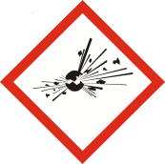 | 危險 | 不穩定爆炸物
 | 爆炸物 | 1.1組  有整體爆炸危險之物質或物品。 |  | 危險 | 爆炸物;整體爆炸危害
 | 爆炸物 | 1.2組  有拋射危險，但無整體爆炸危險之物質或物品。 |  | 危險 | 爆炸物;嚴重拋射危害
物理性危害 | 爆炸物 | 1.3組  會引起火災，並有輕微爆炸或拋射危險但無整體爆炸危險之物質或物品。 |  | 危險 | 爆炸物;引火、爆炸或拋射危害
 | 爆炸物 | 1.4組  無重大危險之物質或物品。 |  | 警告 | 引火或拋射危害
 | 爆炸物 | 1.5組  很不敏感，但有整體爆炸危險之物質或物品。 | 1.5  (背景橘色) | 危險 | 可能在火中整體爆炸
 | 爆炸物 | 1.6組 極不敏感，且無整體爆炸危險之物質或物品。 | 1.6  (背景橘色) | 無 | 無
 | 易燃氣體 | 第1級 | 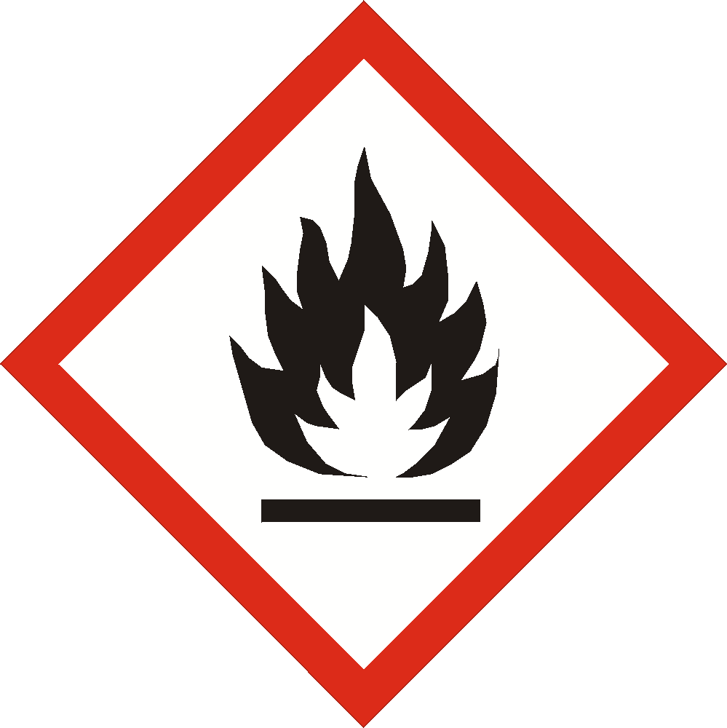 | 危險 | 極度易燃氣體
 | 易燃氣體 | 第2級 | 無 | 警告 | 易燃氣體
 | 易燃氣膠 | 第1級 |  | 危險 | 極度易燃氣膠
 | 易燃氣膠 | 第2級 |  | 警告 | 易燃氣膠
 | 氧化性氣體 | 第1級 | 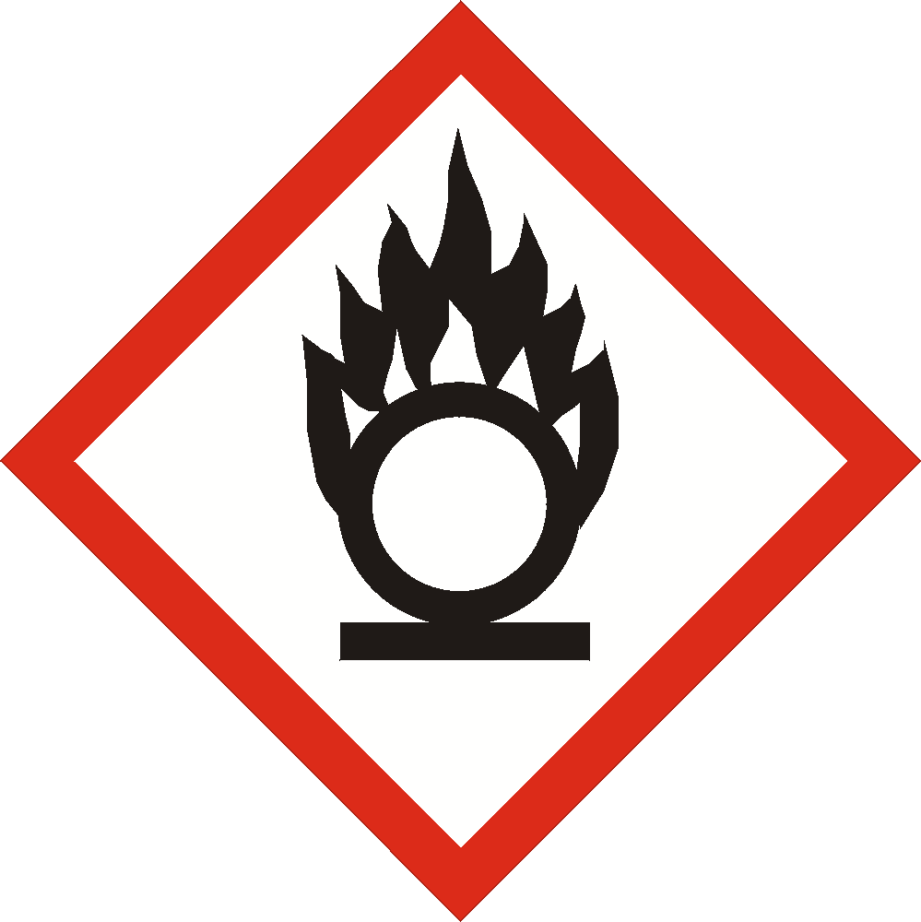 | 危險 | 可能導致或加劇燃燒；氧化劑
 | 加壓氣體 | 壓縮氣體 | 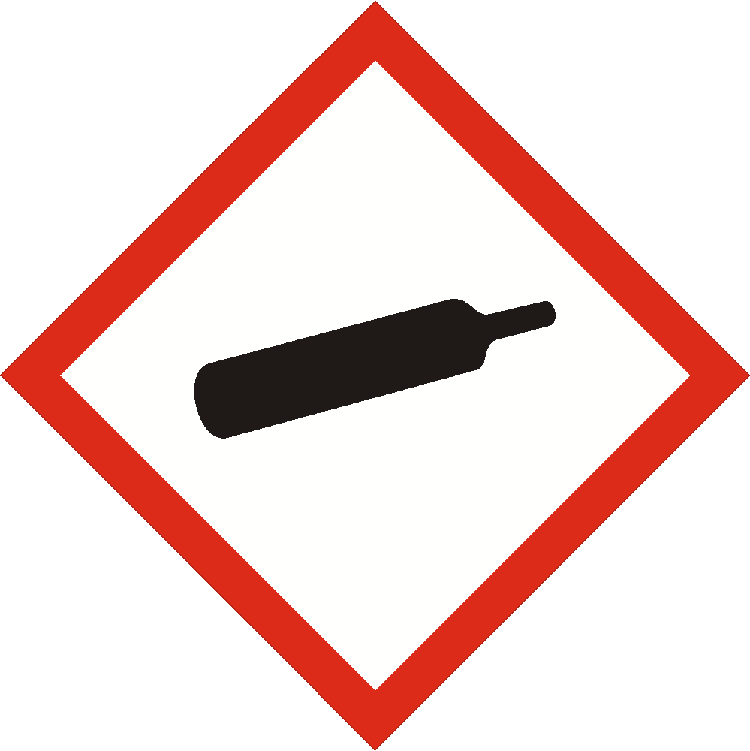 | 警告 | 內含加壓氣體；遇熱可能爆炸
 | 加壓氣體 | 液化氣體 |  | 警告 | 內含加壓氣體；遇熱可能爆炸
 | 加壓氣體 | 冷凍液化氣體 |  | 警告 | 內含冷凍氣體；可能造成低溫灼傷或損害
 | 加壓氣體 | 溶解氣體 |  | 警告 | 內含加壓氣體；遇熱可能爆炸
 | 易燃液體 | 第1級 |  | 危險 | 極度易燃液體和蒸氣
 | 易燃液體 | 第2級 |  | 危險 | 高度易燃液體和蒸氣
 | 易燃液體 | 第3級 |  | 警告 | 易燃液體和蒸氣
 | 易燃液體 | 第4級 | 無 | 警告 | 可燃液體
 | 易燃固體 | 第1級 |  | 危險 | 易燃固體
 | 易燃固體 | 第2級 |  | 警告 | 易燃固體
 | 自反應物質 | A型 | 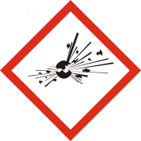 | 危險 | 遇熱可能爆炸
 | 自反應物質 | B型 |  | 危險 | 遇熱可能起火或爆炸
 | 自反應物質 | C型和D型 |  | 危險 | 遇熱可能起火
 | 自反應物質 | E型和F型 |  | 警告 | 遇熱可能起火
 | 自反應物質 | G型 | 無 | 無 | 無
 | 發火性液體 | 第1級 |  | 危險 | 暴露在空氣中會自燃
 | 發火性固體 | 第1級 |  | 危險 | 暴露在空氣中會自燃
 | 自熱物質 | 第1級 |  | 危險 | 自熱；可能燃燒
 | 自熱物質 | 第2級 |  | 警告 | 量大時可自熱；可能燃燒
 | 禁水性物質 | 第1級 |  | 危險 | 遇水放出可能自燃的易燃氣體
 | 禁水性物質 | 第2級 |  | 危險 | 遇水放出易燃氣體
 | 禁水性物質 | 第3級 |  | 警告 | 遇水放出易燃氣體
 | 氧化性液體 | 第1級 |  | 危險 | 可能引起燃燒或爆炸；強氧化劑
 | 氧化性液體 | 第2級 |  | 危險 | 可能加劇燃燒；氧化劑
 | 氧化性液體 | 第3級 |  | 警告 | 可能加劇燃燒；氧化劑
 | 氧化性固體 | 第1級 |  | 危險 | 可能引起燃燒或爆炸；強氧化劑
 | 氧化性固體 | 第2級 |  | 危險 | 可能加劇燃燒；氧化劑
 | 氧化性固體 | 第3級 |  | 警告 | 可能加劇燃燒；氧化劑
 | 有機過氧化物 | A型 |  | 危險 | 遇熱可能爆炸
 | 有機過氧化物 | B型 |  | 危險 | 遇熱可能起火或爆炸
 |  | C型和D型 |  | 危險 | 遇熱可能起火
 |  | E型和F型 |  | 警告 | 遇熱可能起火
 |  | G型 | 無 | 無 | 無
 | 金屬腐蝕物 | 第1級 | 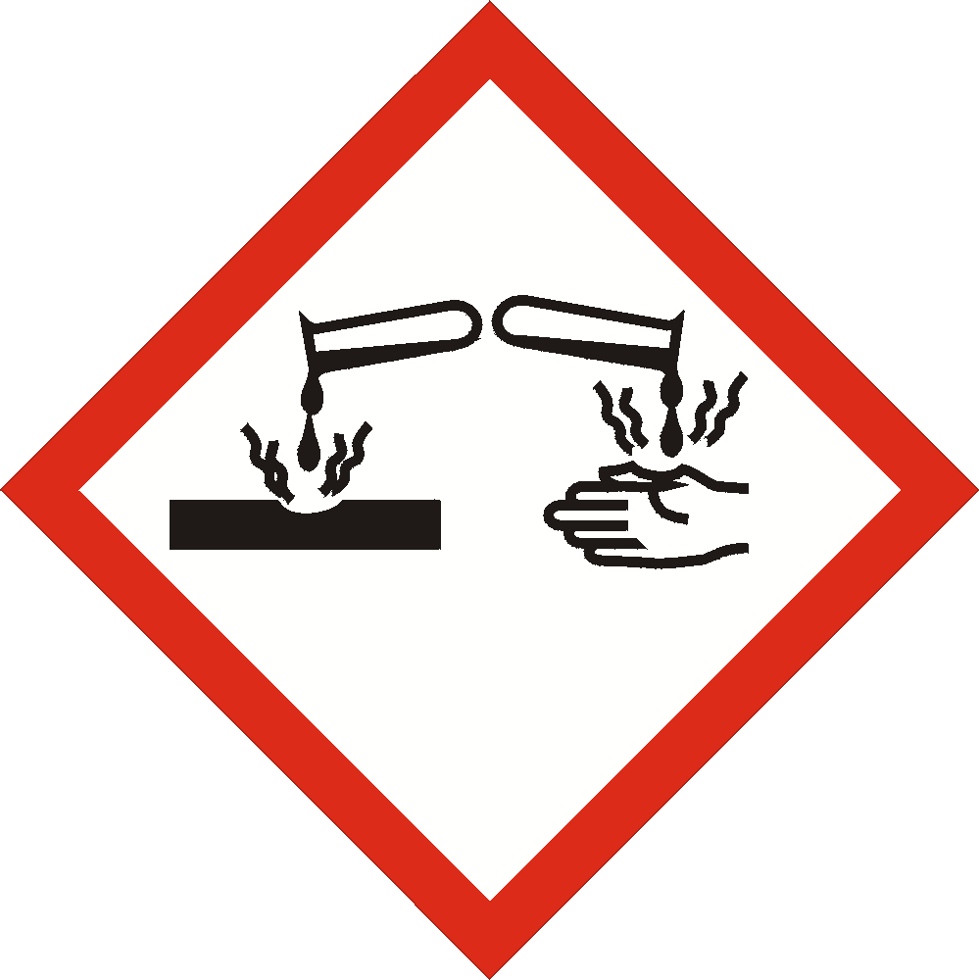 | 警告 | 可能腐蝕金屬
健康危害 | 急毒性物質：  吞食 | 第1級 | 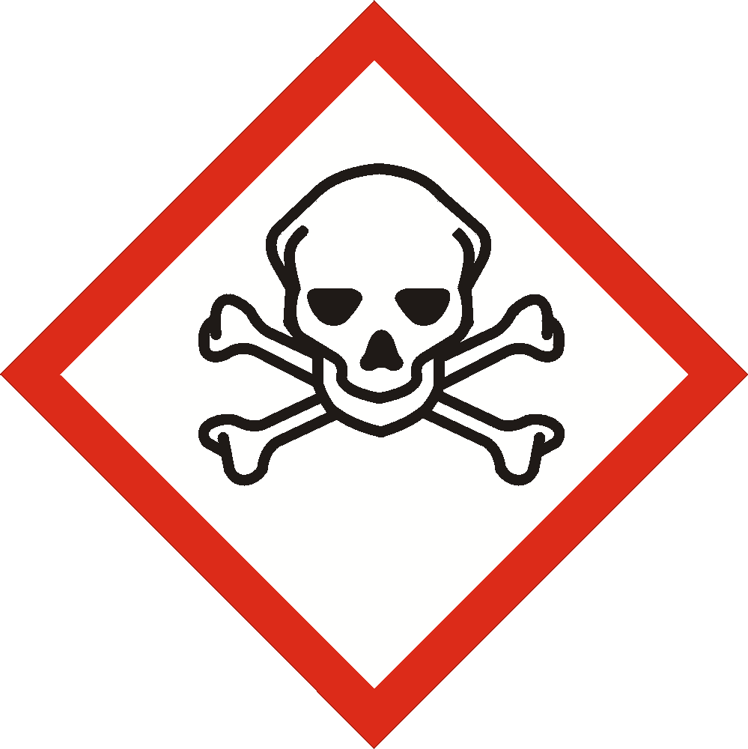 | 危險 | 吞食致命
 | 急毒性物質：  吞食 | 第2級 |  | 危險 | 吞食致命
 | 急毒性物質：  吞食 | 第3級 |  | 危險 | 吞食有毒
 | 急毒性物質：  吞食 | 第4級 | 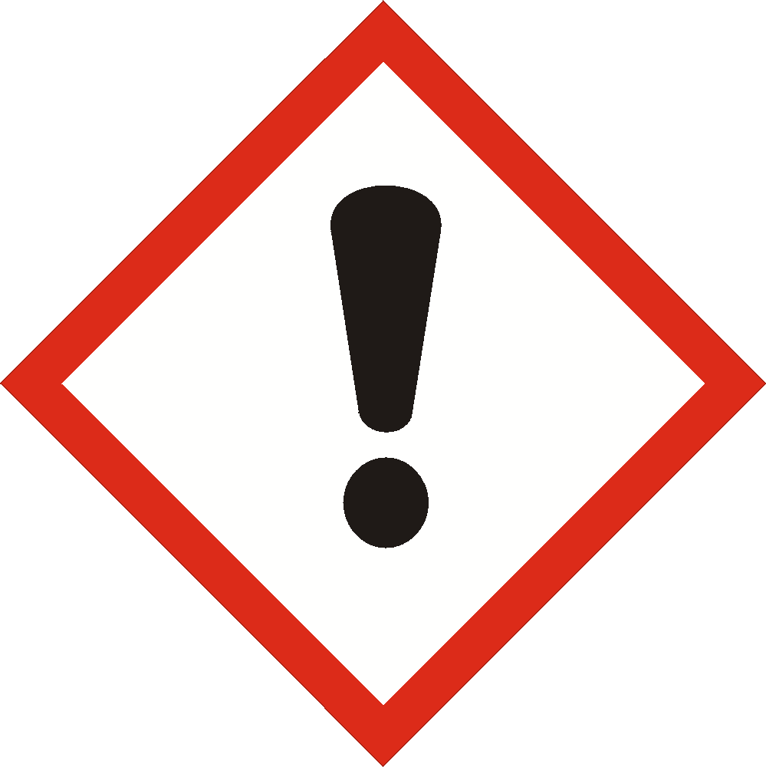 | 警告 | 吞食有害
 | 急毒性物質：  吞食 | 第5級 | 無 | 警告 | 吞食可能有害
 | 急毒性物質：  皮膚 | 第1級 |  | 危險 | 皮膚接觸致命
 | 急毒性物質：  皮膚 | 第2級 |  | 危險 | 皮膚接觸致命
 | 急毒性物質：  皮膚 | 第3級 |  | 危險 | 皮膚接觸有毒
 | 急毒性物質：  皮膚 | 第4級 |  | 警告 | 皮膚接觸有害
 | 急毒性物質：  皮膚 | 第5級 | 無 | 警告 | 皮膚接觸可能有害
 | 急毒性物質：  吸入 | 第1級 |  | 危險 | 吸入致命
 | 急毒性物質：  吸入 | 第2級 |  | 危險 | 吸入致命
 | 急毒性物質：  吸入 | 第3級 |  | 危險 | 吸入有毒
 | 急毒性物質：  吸入 | 第4級 |  | 警告 | 吸入有害
 | 急毒性物質：  吸入 | 第5級 | 無 | 警告 | 吸入可能有害
 | 腐蝕／刺激皮膚物質 | 第1A級 |  | 危險 | 造成嚴重皮膚灼傷和眼睛損傷
 | 腐蝕／刺激皮膚物質 | 第1B級
 | 腐蝕／刺激皮膚物質 | 第1C級
 | 腐蝕／刺激皮膚物質 | 第2級 |  | 警告 | 造成皮膚刺激
 | 腐蝕／刺激皮膚物質 | 第3級 | 無 | 警告 | 造成輕微皮膚刺激
 | 嚴重損傷／刺激眼睛物質 | 第1級 |  | 危險 | 造成嚴重眼睛損傷
 | 嚴重損傷／刺激眼睛物質 | 第2A級 |  | 警告 | 造成嚴重眼睛刺激
 | 嚴重損傷／刺激眼睛物質 | 第2B級 | 無 | 警告 | 造成眼睛刺激
 | 呼吸道過敏物質 | 第1級 | 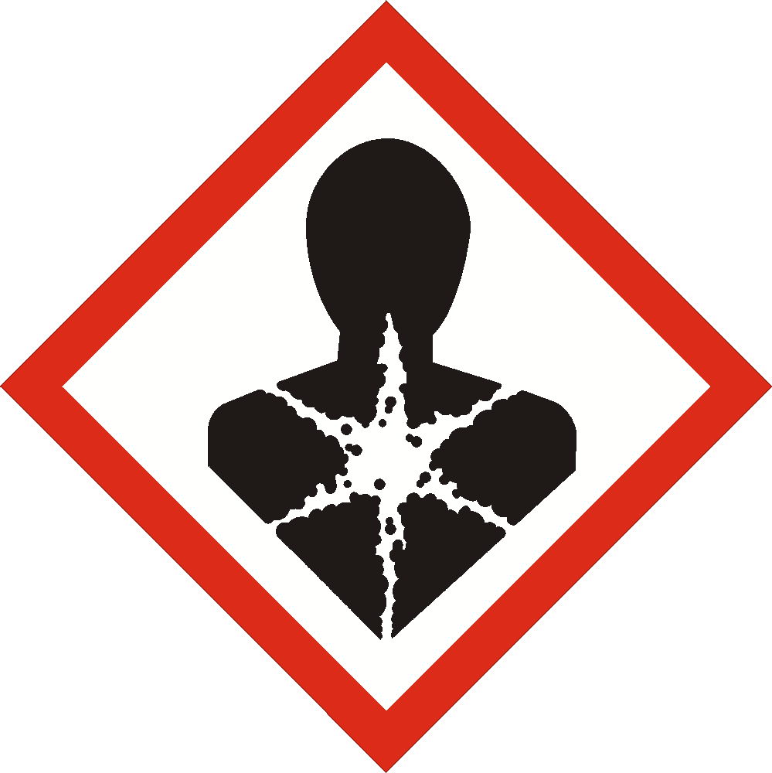 | 危險 | 吸入可能導致過敏或哮喘病症狀或呼吸困難
 | 皮膚過敏物質 | 第1級 |  | 警告 | 可能造成皮膚過敏
 | 生殖細胞致突變性物質 | 第1Ａ級 |  | 危險 | 可能造成遺傳性缺陷
 | 生殖細胞致突變性物質 | 第1B級
 | 生殖細胞致突變性物質 | 第2級 |  | 警告 | 懷疑造成遺傳性缺陷
 | 致癌物質 | 第1A級 |  | 危險 | 可能致癌
 | 致癌物質 | 第1B級
 | 致癌物質 | 第2級 |  | 警告 | 懷疑致癌
 | 生殖毒性物質 | 第1A級 |  | 危險 | 可能對生育能力或對胎兒造成傷害
 | 生殖毒性物質 | 第1B級
 | 生殖毒性物質 | 第2級 |  | 警告 | 懷疑對生育能力或對胎兒造成傷害
 | 生殖毒性物質 | 影響哺乳期或透過哺乳期產生影響的附加級別 | 無 | 無 | 可能對母乳餵養的兒童造成傷害
 | 特定標的器官系統毒性物質︱單一暴露 | 第1級 |  | 危險 | 會對器官造成傷害
 | 特定標的器官系統毒性物質︱單一暴露 | 第2級 |  | 警告 | 可能會對器官造成傷害
 | 特定標的器官系統毒性物質︱單一暴露 | 第3級 |  | 警告 | 可能造成呼吸道刺激或者可能造成困倦或暈眩
 | 特定標的器官系統毒性物質︱重複暴露 | 第1級 |  | 危險 | 長期或重複暴露會對器官造成傷害
 | 特定標的器官系統毒性物質︱重複暴露 | 第2級 |  | 警告 | 長期或重複暴露可能對器官造成傷害
 | 吸入性危害物質 | 第1級 |  | 危險 | 如果吞食並進入呼吸道可能致命
 | 吸入性危害物質 | 第2級 |  | 警告 | 如果吞食並進入呼吸道可能有害

